PLANTEAMIENTO DE UNA ECUACIÓN



DIEGO ALEJANDRO MESA VASQUEZ

CENTRO DE TECNOLOGIAS AGROINDUSTRIALES

MEDELLÍN

2023

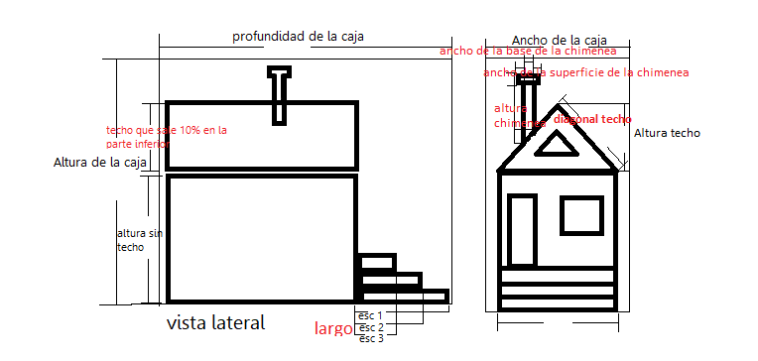

Para pode obtener el consumo de las materias primas, es necesario dividir todo el diseño de la casa en figuras geométricas regulares y así poder realizar la sumatoria de todos los valores correspondientes al área de cada superficie. Y así, lograr identificar el consumo preciso para evitar comprar materias primas inexactas ya sea por faltantes o sobrantes excesivos.

Variables de la ecuación:

* t = techo
* dt = diagonal techo
* ht = altura techo
* hc = altura chimenea
* ac = ancho chimenea
* vch = volumen chimenea
* cc = consumo chimenea
* afl = ancho fachada lateral
* aff = ancho fachada frontal
* hf = altura fachada sin estructura del techo
* le1 = largo escala 1
* ae1 = área escala 1
* le2 = largo escala 2
* ae2 = área escala 2
* le3 = largo escala 3
* ae3 = área escala 3
* he = Altura por escala
* vt = volumen techo
* vc = Volumen casa
* ve1 = volumen escala1
* ve2 = volumen escala 2
* ve3 = volumen escala 3
* vc = volumen chimenea
* ec = empaque de cristal
* ccc = consumo casa de chocolate

$$t=2*((dt * 1.1 ) *afl)$$

$$dt=\sqrt[2]{ ({ht}^{2 }{+ \left(\frac{aff}{2}\right)}^{2}})$$

$$hc=ht$$

$$ac=\frac{hc}{5}$$

$$cc=4* \left(ac*hc\right)$$

$$afl=aff*1.5$$

$$he=\frac{\frac{hf}{5}}{3}$$

$$le2=le1*1.5$$

$$le3=le1*2$$

$$ae1=he*le1$$

$$ae2=he*le2$$

$$ae3=he*le3$$

$$vt=\left(\frac{ht*aff}{2}\right)*afl$$

$$vc=afl*aff*hf$$

$$ve1=he*le1*aff$$

$$ve2=he*le2*aff$$

$$ve3=he*le3*aff$$

$$vch=ac*ac*hc$$

Este será el consumo total de materia prima de la casa de chocolate

$$ccc=vch+ve3+ve2+ve1+vc+vt$$

El tamaño de la cja para empacarla será de:

$$ec=\left(afl+le3\right)*aff*(hf+\left(ht*1.5\right))$$

Los valores que se deben ingresar solo son la altura de la fachada, el ancho de la fachada fontal y la altura del techo.

Con estos tres valores constantes, y resolviendo todas las fórmulas mencionadas anteriormente, se obtendrá el consumo en ${cm}^{3}$ del chocolate que se necesitaría para cada casa y también se resuelve el tamaño proporcional de cada empaque de cristal.